2019

Site internet

Voyage d’étude

PIERREHUMBERT Benoit

Scénarios :

|  |  |
| --- | --- |
| Identifiant + Titre | 001 – Préséance Benoît |
| En tant que | Utilisateur |
| Je veux | Valider que Benoît est présent au départ et à l’arrivée. |
| Pour | Voyage |
| Priorité | M |

|  |  |  |
| --- | --- | --- |
| **Action** | **Condition particulière** | **Réaction** |
| Se connecter | Aucune | Connecte la personne |
| Cliquer sur Transport | Aucune | Descend jusqu’à la section Transport |
| Sélectionner le visa de la personne souhaitée. | Aucune | Recharge la page en affichant les information relative à la personne : Numéro d’identité, spécificité et préséances. |
| Cliquer sur éditer | Aucune | Change la nature de tout les champs, les rends modifiables |
| Cliquer sur présent | Avoir sélectionné Benoît | Le bouton Non disparaît |
| Cliquer sur sauvegarder | Aucune | Sauvegarde tout les champs et change la nature de tout les champs, les rends non-modifiables |

|  |  |
| --- | --- |
| Identifiant + Titre | 001 – Info Benoît |
| En tant que | Utilisateur |
| Je veux | Ajouter un trajet |
| Pour | Voyage |
| Priorité | M |

|  |  |  |
| --- | --- | --- |
| **Action** | **Condition particulière** | **Réaction** |
| Se connecter | Aucune | Connecte la personne |
| Cliquer sur Transport | Aucune | Descend jusqu’à la section Transport |
| Cliquer sur Login | Aucune | Change de page , charge le tableau des informations sur les transports |
| Cliquer sur éditer | Aucune | Ajoute une ligne au tableau |
| Écrire les informations que l’on souhaite ajouter | Avoir cliquer sur éditer | Écrit les informations que l’on tape |
| Cliquer sur enregistrer | Aucune | Sauvegarde les modifications |

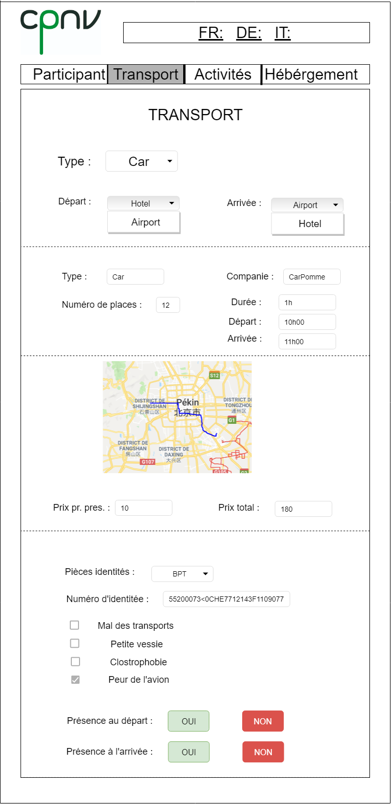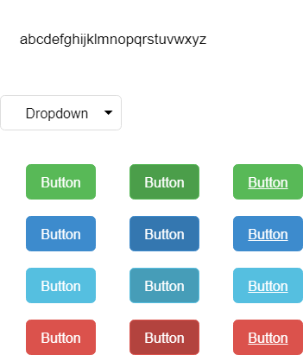Guide de style :

**Bataille**

**Navale**

